# 第6章 运输层-拥塞控制

**6.28**

**补充3 下图给出了一条TCP连接的拥塞窗口变化情况，采用TCP Reno拥塞控制（即包括快速重传和快速恢复）算法，横坐标表示时刻，以RTT为单位，而纵坐标为拥塞窗口，以TCP段为单位，图中的小圆点对应的就是各个时刻的拥塞窗口取值。请完成下述表格，说明从时刻1到37期间哪些时间段属于慢启动（SS）或者拥塞避免（CA）阶段（即不用包括快速恢复阶段），导致不同拥塞阶段变化的事件是什么？这些时间段的慢启动阈值ssthresh是什么？**

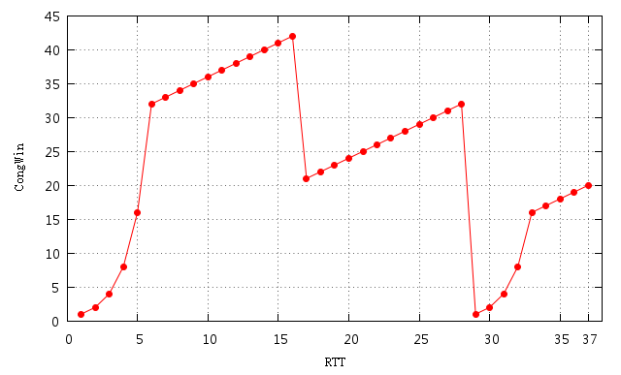

32

16

33

28

17

6

|  |  |  |  |
| --- | --- | --- | --- |
| **时间段**  **[开始时刻，结束时刻]** | **阶段**  **（SS或CA）** | **ssthresh** | **事件** |
|  |  |  |  |
|  |  |  |  |
|  |  |  |  |
|  |  |  |  |
|  |  |  |  |
|  |  |  |  |